**LAPORAN PRAKTIKUM  
PEMROGRAMAN 1**

**MODUL 3**

Oleh:

NAMA : AFAD FATH MUSYAROF HALIM

NIM : 2211104030

KELAS : S1SE-06-A

**PRODI S1 REKAYASA PERANGKAT LUNAK**

**FAKULTAS INFORMATIKA**

**INSTITUT TEKNOLOGI TELKOM PURWOKERTO**

**2023**

1. **DASAR TEORI**.
   1. **Percabangan**Percabangan dalam pemrograman adalah suatu perintah atau statement tertentu yang akan dijalankan apabila terpenuhi syarat kondisi tertentu telah terpenuhi. Sebagai contoh kode X akan dijalankan hanya ketika kondisi A telah terpenuhi, apabila kondisi A tidak terpenuhi maka kode lain akan dijalankan atau tidak dijalankan sama sekali dan program akan berakhir. Beberapa perintah percabangan diantaranya :
      1. **If**If adalah perintah percabangan yang paling sederhana yang hampir ada di semua bahasa pemrograman. Perintah ini akan mengecek apakah suatu kondisi terpenuhi sebelum menjalankan statement sesuai dengan kondisi yang telah terpenuhi. Beberapa bentuk percabangan If di antaranya :
         * **A picture containing font, text, graphics, design

           Description automatically generatedIf Satu Kondisi**Adalah perintah percabangan paling sederhana. Pada bahasa pemrograman Python, sintaknya seperti berikut :  
           Statement pada sintak di atas hanya akan dijalankan jika kondisi bernilai TRUE. Statement juga dapat berisi lebih dari 1 baris kode.
           + 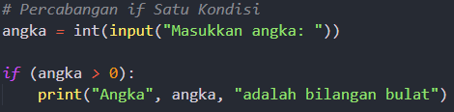contohnya jika memasukan nilai bilangan bulat maka akan muncul output bilangan bulat :
           + 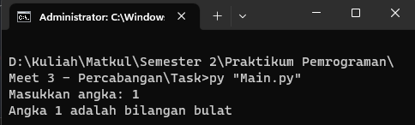Outputnya :
         * 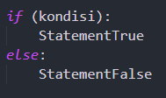**If Dua Kondisi**Adalah perintah percabangan dimana ada tambahan statement tertentu apabila suatu kondisi tidak terpenuhi. Pada pemrograman Python, sintaknya seperti berikut:  
           Pada sintak di atas, StatementTrue akan dijalankan apabila kondisi bernilai TRUE, sedangkan StatementFalse akan dijalankan apabilsa kondisi bernailai FALSE
           + 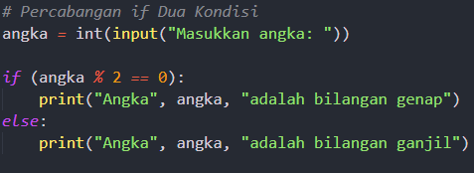Contohnya mendeteksi apakah bilangan yang dimasukkan adalah bilangan genap atau ganjil :
           + A screenshot of a computer screen

             Description automatically generated with medium confidenceOutputnya :
         * A screen shot of a computer

           Description automatically generated with medium confidence**If Tiga Kondisi atau Lebih**Adalah perluasan dari If Dua Kondisi di mana ditambahkannya kondisi kedua atau lebih. Pada pemrograman Python bentuk umumnya adalah seperti ini :  
           Pada sintak di atas, Kondisi1 akan di cek terlebih dahulu apakah bernilai TRUE, jika bernilai FALSE maka akan mengecek kondisi2, apabila kondisi2 bernilai FALSE maka akan mengecek kondisi 3, begitu seterusnya sampai suatu kondisi terpenuhi dan menjalankan statement tertentu atau tidak terpenuhi sama sekali dan menjalankan StatementFalse.
         * A screen shot of a computer

           Description automatically generated with medium confidenceContohnya mencari apakah suatu bilangan adalah bilangan positif, bilangan negatif, atau bilangan nol :
         * 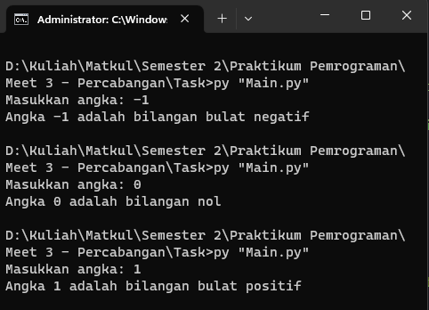Outputnya :
      2. **Switch**Switch hanya ada pada beberapa bahasa pemrograman, fungsinya sama dengan If hanya saja dapat menerapkan kondisi sesuai dengan kasus tertentu.
         * 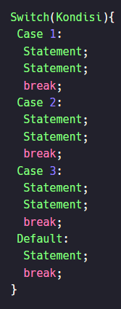Bentuk umumnya seperti Ini :
         * Bahasa pemrograman python tidak memiliki fungsi switch case
2. **GUIDED**
   1. **SUHU**Membuat program untuk menentukan wujud air berdasarkan suhu yang dimilikinya.   
      Ketentuannya :
      1. Suhu ≤ 0 = Air berwujud Padat (Es)
      2. Suhu > 0 dan Suhu < 100 = Air berwujud Cair (Air)
      3. Suhu ≥ 100 = Air berwujud Gas (Uap)

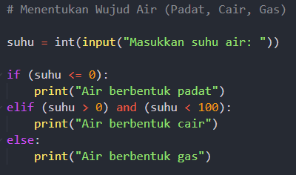Source Code nya:

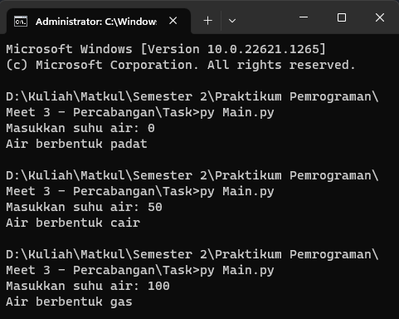Outputnya :

* 1. **PANGGILAN BERDASARKAN STATUS**Membuat program untuk menentukan panggilan kepada seseorang berdasarkan statusnya.  
     Ketentuannya :
     1. Laki-Laki sudah menikah = Bapak
     2. Laki-Laki belum menikah = Mas
     3. Perempuan sudah menikah = Ibu
     4. Perempuan belum menikah = Mbak

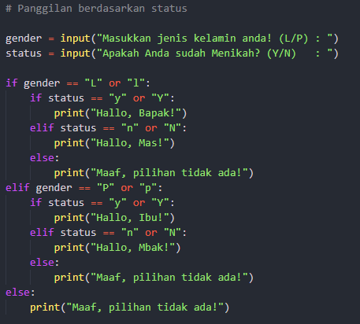Source Code nya :

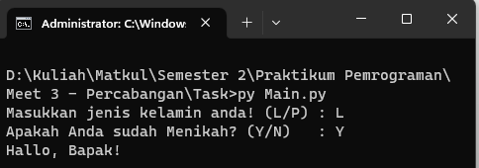Outputnya :

* 1. **DATA DIRI**Membuat program untuk menentukkan data agama yang dianut berdasarkan inputan angka yang dimasukkan  
     Ketentuannya :

|  |  |  |  |  |  |
| --- | --- | --- | --- | --- | --- |
| 1 | 2 | 3 | 4 | 5 | 6 |
| Islam | Protestan | Katolik | Hindu | Budha | Konghucu |

Source Code : 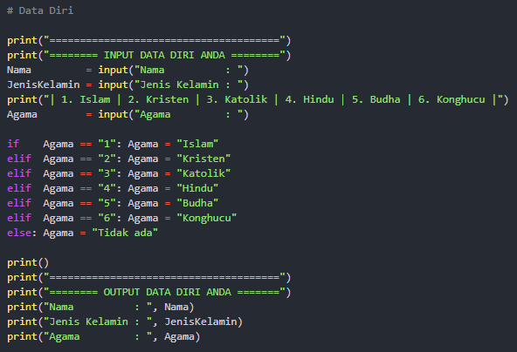

Outputnya :

1. **UNGUIDED**
   1. **Task 1 – Huruf Vokal dan Konsonan**

* 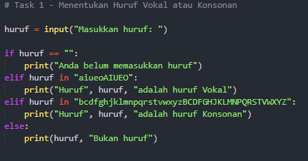Kode Sumber (Source Code)
* Output A screenshot of a computer screen

  Description automatically generated with medium confidence
  1. **Task 2 – Validasi Nilai Pembagi**
* A screen shot of a computer program

  Description automatically generated with low confidenceKode Sumber (Source Code)
* A screenshot of a computer screen

  Description automatically generated with medium confidenceOutput
  1. **Task 3 - Identifikasi Tahun Kabisat**
* Kode Sumber (Source Code) A screenshot of a computer program

  Description automatically generated with low confidence
* Output A screenshot of a computer

  Description automatically generated